PORTUGUÊS E ARTES
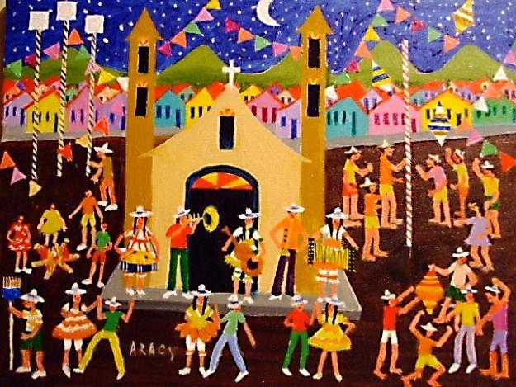

FESTA JUNINA
FORAM OS PORTUGUESES QUE NOS TROUXERAM AS FESTAS PARA COMEMORAR OS SANTOS DE JUNHO: SÃO JOÃO, SANTO ANTÔNIO E SÃO PEDRO.
O DIA DE SÃO JOÃO – 24 DE JUNHO – COINCIDE COM A ÉPOCA DO ANO EM QUE A POPULAÇÃO DO CAMPO FESTEJA A COLHEITA. TODA A EUROPA CONHECEU ESSA TRADIÇÃO DE ACENDER A FOGUEIRA NOS CAMPOS E DE DANÇAR E BRINCAR AO SEU REDOR, O QUE É UMA EXPRESSÃO DE ALEGRIA NOS MESES DE FARTURA.
BRASIL ESCOLA (TEXTO ADAPTADO)

Questão 1

a) POR QUE OS PORTUGUESES REALIZAVAM AS FESTAS NO MÊS DE JUNHO?

b) POR QUE OS CAIPIRAS ACENDIAM FOGUEIRAS E DANÇAVAM AO SEU REDOR?

Questão 2
REPRESENTE A SEGUINTE PARTE DO TEXTO.
O DIA DE SÃO JOÃO – 24 DE JUNHO – COINCIDE COM A ÉPOCA DO ANO EM QUE A POPULAÇÃO DO CAMPO FESTEJA A COLHEITA. TODA A EUROPA CONHECEU ESSA TRADIÇÃO DE ACENDER A FOGUEIRA NOS CAMPOS E DE DANÇAR E BRINCAR AO SEU REDOR, O QUE É UMA EXPRESSÃO DE ALEGRIA NOS MESES DE FARTURA.

